Příjezd k areálu MSKS :
Kynologický areál MSKS se nachází asi 30 km od Brna na počátku Českomoravské vysočiny cca 15 km od dálnice v obou směrech D1. Příjezd je možný od Brna na výjezdu Kývalka - odbočit na exitu 182 směr Třebíč a Rosice, průjezd přes Rosice a Zastávku – zde odbočit v polovině obce doprava do kopce na obec Zbraslav, před Zbraslaví odbočit vlevo po cestě (vpravo je hřiště) podle šipek na areál MSKS. Od Prahy na exitu 162 Velká Bíteš, odbočit po 50 m doprava na Náměšť n. Oslavou, cca po 400 m před lesem odbočit doleva na Košíkov, přes obec Košíkov a Ludvíkov do obce Zbraslav. Vlastní areál se nachází mimo zastavěnou část Zbraslavi a odbočky do areálu jsou vyznačeny šipkami s nápisem kynologický areál MSKS.

I N F O R M A Č N Í Z P R A V O D A J
MISTROVSTVÍ MORAVSKOSLEZSKÉHO KYNOLOGICKÉHO SVAZU
DLE IPO 3 a IPO1
se zadáním titulu CACIT a CACT
2011

(určeno pro závodníky, rozhodčí, kladeče stop, figuranty,
pořadatele mistrovství)

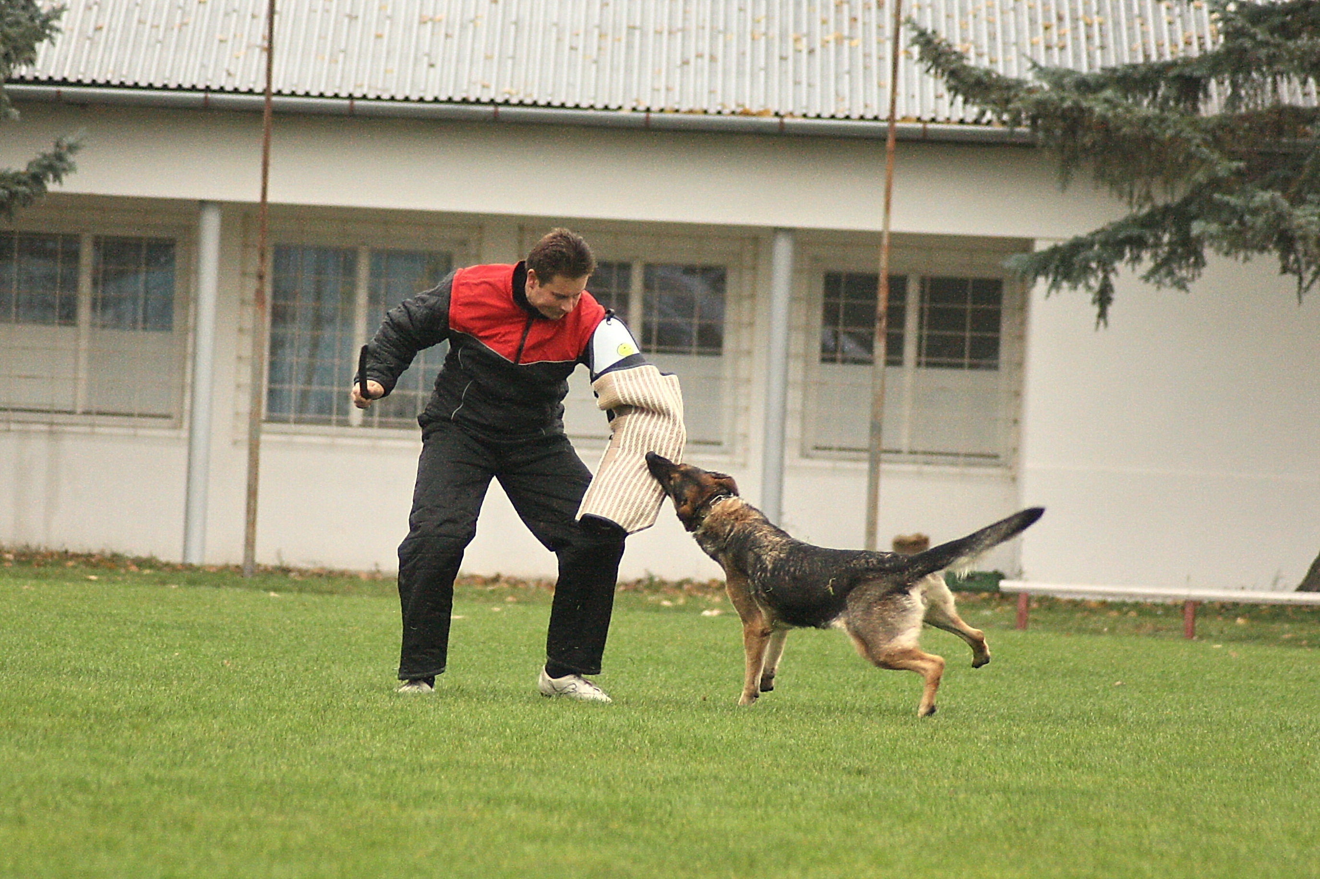

KONANÉ VE DNECH 30.9.-1. 10. 2011
VE ZBRASLAVI U BRNA

Organizační výbor Mistrovství Moravskoslezského kynologického svazu pro rok 2011 přeje všem účastníkům příjemný pobyt v areálu a hodnotnou
podívanou na výkony soutěžících.

www.msks.cz

Místo konání – kynologický areál Zbraslav
Startovné: 500,-Kč -závodníci dle IPO3;400,-Kč-závodníci dle IPO1
Závodníci si hradí ubytování a stravu
Kontaktní osoba: tajemník MSKS, tel.602 786 002, 720401106,e-mail-tajemnik@msks.cz
Rozhodčí: Hl.rozhodčí-Milan Mnich,stopy-Milan Oliva,poslušnost-Jan Strach,obrana-Július Benovič
Figuranti: Radovan Liška, Jiří Bravenec, náhr. Václav Kuncl

Časový program

Pátek 30.září 2011

10.00-17.00 trénink
15.00-17.00 prezence,veterinární prohlídka psů,ubytování
17.00-18.00 prohlídka terénů na stopy-tech.ved.,ved.stop,
rozhodčí stop, kladeči
17.00-17.30 zkušební pes
17.00-19.00 večeře
18.00-18.30 porada rozhodčích, figurantů, kladečů, ved.
poslušnosti a obrany, pořadatelů
19. 00 zahájení M MSKS, losování startovních čísel,
informace o průběhu M MSKS
20.00 společenský večer

Sobota 1.října 2011

06.00-08.00 snídaně
07.00-17.00 posuzování disciplín dle harmonogramu
11.00-13.00 oběd
18.00 vyhlášení výsledků M MSKS, předání
třídnosti „Vzorný výcvikář“

Organizační pokyny:

-při prezenci je nutno předložit členskou průkazku ZO nebo CHK s potvrzením o zaplacení členství na rok 2010, průkaz původu psa, výkonnostní knížku a očkovací průkaz s platným potvrzením o očkování proti vzteklině ne starší jednoho roku nebo mladší jednoho měsíce v souladu s § 4 odst.1,písm.f) veterinárního zákona
-každý pes musí být jednoznačně identifikován tetovacím číslem nebo čipem.
-v průběhu soutěže smí na cvičební plochu jen pes, který byl řádně zaprezentován a prošel veterinární prohlídkou
-háravé feny se mohou soutěže také zúčastnit, majitel je však povinen toto oznámit při prezenci. Po celou dobu konání M MSKS je hárajícím fenám vstup na cvičební plochu zakázán až do doby, kdy budou pořadatelem vyzvány k tréninku
-mistrovství MSKS je organizováno v souladu s řádem na ochranu zvířat a tak nejsou do soutěže připuštěni psi s kupírovanýma ušima.V průběhu konání soutěže platí v celém areálu a prostorách provádění pachových prací zákaz používání ostnatých a elektrických obojků a ostatních donucovacích prostředků.
-protest proti porušení technických ustanovení ZŘ je možno podat hlavnímu rozhodčímu do jedné hodiny po ukončení posuzování. Současně s protestem se skládá záloha ve výši 500,-Kč. V případě neopodstatněného protestu vklad propadá ve prospěch pořadatele.
-v případě neúčasti na akci se startovné nevrací
-všichni závodníci jsou povinni se dostavit k prezenci a veterinární přejímce dle časového harmonogramu
-Účastníci mistrovství MSKS, doprovod závodníků a diváci si mohou předem zajistit nocleh u správce areálu Zbraslav pana Dopity na telefonním čísle 602 786 005. Cena noclehu pro členy MSKS je 120,-Kč, pro nečleny MSKS je 220,-Kč.
Je možno zajistit stravu na jednotlivé dny u p.Mrázka na tel.čísle 722432056:
-pátek 30.září 2011 - večeře………………………………..60,-Kč
-sobota 1. října 2011- snídaně,oběd…………………..........120,-Kč

